高级语言程序设计大作业项目报告

南开大学 计网学院

陈铭宇

2312488

工科试验班（计网）2.1班

2024年5月2日

1. 作业题目

一个简单的飞机游戏

1. 开发软件

Qt Creator 13.0.0

1. 主要涉及

1.面向对象

2.类与对象

3.类继承

4.Qt信号与槽

1. 项目概述

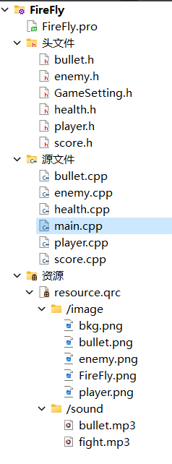

场景坐标对应于QPainter(业务)逻辑坐标，试图坐标与设备坐标相同（物理坐标）。逻辑坐标系统和物理坐标系统默认重合。基于此，通过合理设置摄像机，搭建场景，创建演员（玩家，敌人，子弹等等），并且给它们穿上“衣服“（预设资源图片），此外还有背景音乐的添加，包括子弹音效，最后在玩家的操作（通过键盘按键输入信号）下完成这场演出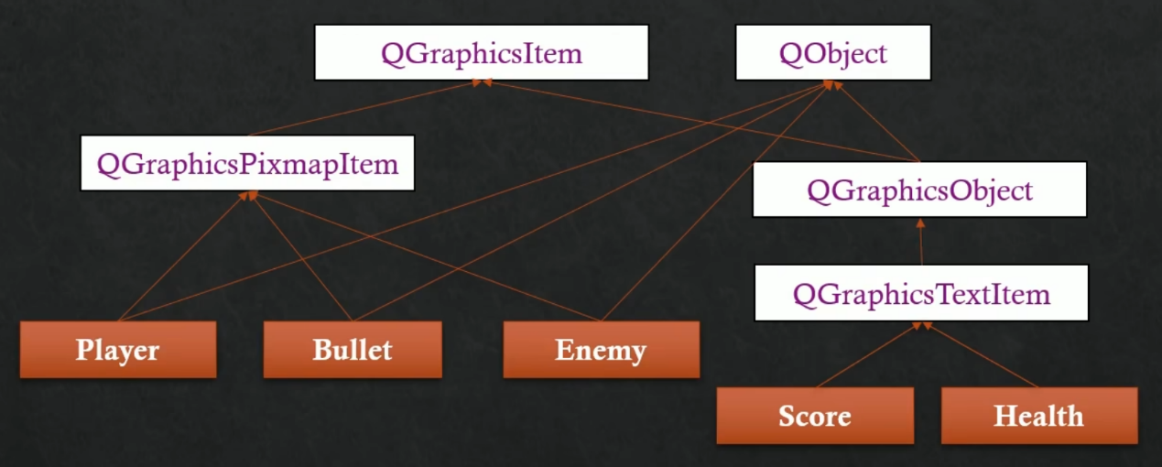

1. 收获

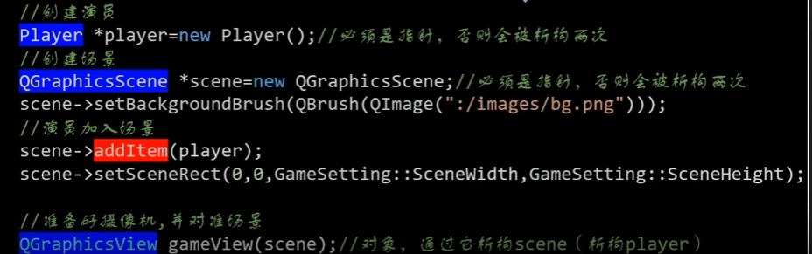

由于这里的player是一个item，需要放在场景中去，由摄像机拍摄，当摄像机被销毁，这些对象都会被销毁。所以这里勇new将它开辟到堆。

还有，最好将游戏中包含的一些数据如速度，生命值等保存在一个头文件中作为全局常量，既方便修改，也能增加代码的可读性。